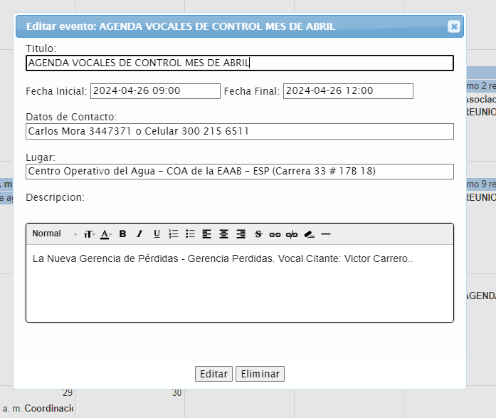

Página: 1 de:
Reunión de: Corporativa de Vocales de Control
Fecha: 26 de abril de 2024 Hora inicio: 9:00 am Hora Final: 12:00pm
Lugar: Centro Operativo del Agua COA
Moderador, Carlos Mora

DESARROLLO ORDEN DEL DÍA:

Expositor: Nueva Gerencia Perdidas. NO se cito
Construcción Agenda, a iniciativa de los vocales se acordó: Mayo 3: Perdidas de agua por no facturación 2022 y 2023 con Gerencia Perdidas, Citante Maximino Leal – Mayo 10: Abastecimiento de agua potable para la ciudad con la Dirección Abastecimiento Ing. German García Marrugo, Citante Pedro Bojaca. – Mayo 17: Pedagogía "Uso adecuado del agua" en la Zona 2 con la Gerencia de Zona. Citante Berenice Lopez. – Mayo 24: Operación Acueducto Bogotá con la Dirección Red Matriz, Ing Mauricio Jiménez, Citante Maximino Leal. Mayo 31: Desacato a EAAB por incumplimiento de sentencia Rio Bogotá con Dr. Pablo Carrizosa, citante Gustavo Vargas.

DESCRIPCIÓN | RESPONSABLE | FECHA
Participación del Moderador Carlos Mora | Carlos Mora | 26-04-2024

Anexe lista de asistencia.

